Mnogokut | Broj vrhova | Slika | Broj nesusjednih vrhova | Broj dijagonala iz jednog vrha | Kutovi
trokut
četverokut
peterokut

šesterokut |  | 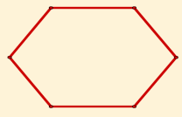
sedmerokut |  | 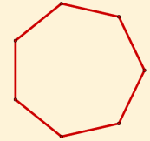
osmerokut |  | 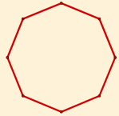
n-terokut |  | Nema slike
Mnogokut | Broj vrhova | Slika | Broj nesusjednih vrhova | Broj dijagonala iz jednog vrha | Kutovi
trokut
četverokut
peterokut

šesterokut
sedmerokut
osmerokut
n-terokut |  | Nema slike

